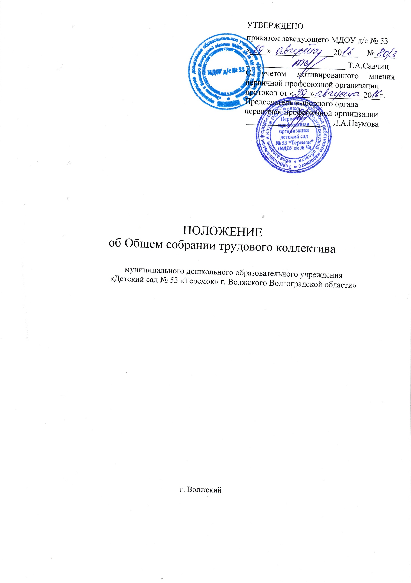
УТВЕРЖДЕНО
приказом заведующего МДОУ д/с № 53
«____»_______________20____ №_____ ________________________ Т.А.Савчиц
С учетом мотивированного мнения первичной профсоюзной организации
протокол от «____»____________20__г.
Председатель выборного органа
первичной профсоюзной организации
_____________________Л.А.Наумова

ПОЛОЖЕНИЕ
об общем собрании трудового коллектива

муниципального дошкольного образовательного учреждения «Детский сад № 53 «Теремок» г. Волжского Волгоградской области»

г. Волжский

- Общие положения.
  - Настоящее положение разработано для муниципального дошкольного образовательного учреждения «Детский сад № 53 «Теремок» г. Волжского Волгоградской области» (далее - Учреждение) в соответствии с Федеральным законом РФ «Об образовании в Российской Федерации» от 29.12.2013 № 273-ФЗ, уставом Учреждения.
  - Регламентирует деятельность Общего собрания работников Учреждения, являющегося одним из коллегиальных органов управления Учреждения.
  - В своей деятельности Общее собрание работников Учреждения (далее - Общее собрание) руководствуется Конституцией Российской Федерации, Конвенцией ООН о правах ребенка, федеральным, региональным местным законодательством, актами органов местного самоуправления в области образования и социальной защиты, уставом учреждения и настоящим положением.
  - Целью деятельности Общего собрания является общее руководство организацией в соответствии с учредительными, программными документами и локальными актами.
  - Общее собрание представляет полномочия трудового коллектива.
  - Общее собрание возглавляется председателем Общего собрания.
  - Решения Общего собрания Учреждения, принятые в пределах его полномочий и в соответствии с законодательством, обязательны для исполнения администрацией, всеми членами коллектива.
  - Изменения и дополнения в настоящее положение вносятся Общим собранием и принимаются на его заседании.
  - Срок данного положения не ограничен. Положение действует до принятия нового.
- Основные задачи Общего собрания трудового коллектива.
  - Общее собрание содействует осуществлению управленческих начал, развитию инициативы трудового коллектива.
  - Общее собрание реализует право на самостоятельность Учреждения в решении вопросов, способствующих оптимальной организации образовательного процесса и финансово-хозяйственной деятельности.
  - Общее собрание содействует расширению коллегиальных, демократических форм управления и воплощения в жизнь государственно-общественных принципов.
- Функции Общего собрания трудового коллектива.
  - Общее собрание:
- обсуждает и рекомендует к утверждению проект коллективного договора, правила внутреннего трудового распорядка, графики работы, графики отпусков работников Учреждения и др. локальные акты;
- принимает устав Учреждения, изменения и дополнения к нему;
- утверждает коллективные требования к работодателю;
- принимает решение об объявлении забастовки;
- Права Общего собрания трудового коллектива.
  - Общее собрание имеет право:
- участвовать в управлении Учреждением;
- выходить с предложениями и заявлениями на Учредителя, в органы муниципальной и государственной власти, в общественные организации.
  - Каждый член Общего собрания имеет право:
- потребовать обсуждения Общим собранием любого вопроса, касающегося деятельности Учреждения, если его предложение поддержит не менее одной трети членов собрания;
- при несогласии с решением Общего собрания высказать своё мотивированное мнение, которое должно быть занесено в протокол.
- Организация управления Общим собранием трудового коллектива.
  - В состав Общего собрания входят все работники Учреждения.
  - На заседание Общего собрания могут быть приглашены представители Учредителя, общественных организаций, органов муниципального и государственного управления. Лица, приглашённые на собрание, пользуются правом совещательного голоса, могут вносить предложения и заявления, участвовать в обсуждении вопросов, находящихся в их компетенции.
  - Инициатором Общего собрания трудового коллектива может быть любой сотрудник Учреждения, который выполняет функции Председателя на добровольных началах.
  - Председатель Общего собрания:
- организует деятельность Общего собрания;
- информирует членов трудового коллектива о предстоящем заседании не менее чем за 30 дней до его проведения;
- организует подготовку и проведение заседания;
- определяет повестку дня;
- контролирует выполнение решений.
  - Секретарь фиксирует ход Общего собрания трудового коллектива в журнале протоколов.
  - Общее собрание собирается по мере надобности, но не реже 2 раз в календарный год.
  - Общее собрание считается правомочным, если на нём присутствует не менее 50% членов коллектива Учреждения.
  - Решение Общего собрания принимается открытым голосованием.
  - Решение Общего собрания считается принятым, если за него проголосовало не менее 51% присутствующих.
  - Решение Общего собрания обязательно к исполнению для всех членов трудового коллектива Учреждения.
- Взаимосвязь с другими органами самоуправления.
  - Общее собрание организует взаимодействия с другими органами самоуправления Учреждения - педагогическим советом, родительским комитетом, наблюдательным советом, советом родителей:
- через участие представителей трудового коллектива в заседаниях педагогических советов, родительского комитета, наблюдательного совета, совета родителей;
- представление на ознакомление педагогическому совету и Родительскому комитету Учреждения материалов, готовящихся к обсуждению и принятию на заседании Общего собрания;
- внесение предложений и дополнений по вопросам, рассматриваемым на заседаниях педагогических советов, родительского комитета, наблюдательного совета, совета родителей.
- Ответственность Общего собрания трудового коллектива.
  - Общее собрание несёт ответственность:
- за выполнение, выполнение не в полном объеме или невыполнение закреплённых за ним задач и функций;
- соответствие принимаемых решений законодательству РФ, нормативно-правовым актам.

- Делопроизводство Общего собрания трудового коллектива.

- Заседания Общего собрания оформляются протоколом
- В журнале протоколов фиксируются:
- дата проведения;
- количественное присутствие (отсутствие) членов трудового коллектива;
- приглашённые (ФИО, должность);
- повестка дня;
- ход обсуждения вопросов;
- предложения, рекомендации и замечания членов трудового коллектива и приглашённых лиц;
- решение.
- Протоколы подписываются председателем и секретарем общего собрания.его собрания.
- Нумерация протоколов ведётся с начала календарного года.
- Журнал протоколов Общего собрания храните в делах Учреждения (50 лет) и передаётся по акту (при смене руководителя, передаче в архив)

ПРИНЯТО
на общем собрании трудового коллектива
МДОУ д/с № 53
№ 1 от 29.09.2016

